**Саламатина Елена Борисовна**

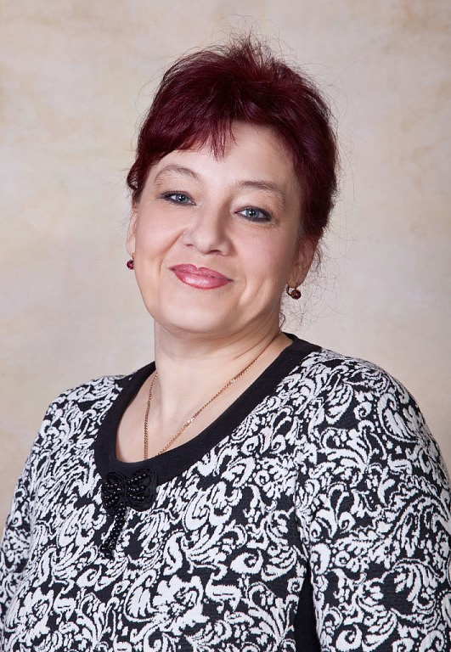

Дата рождения 07.11.1969г.

Адрес проживания:

г.о. Балашиха, мкр. Авиаторов,

ул. Кожедуба, дом 4, кв.32

Телефон 8 (985) 483 28 27

E-mail: [salamatina68rus@mail.ru](mailto:salamatina68rus@mail.ru)

**Цель: получение работы учителя начальных классов**

**Педагогический стаж работы: 14лет**

**Общий стаж работы 14 лет**

сентябрь 1990г.– март 1993г. – учитель начальных классов, СОШ №94, г. Душанбе.

декабрь 1995 г.- 2000 г. - учитель начальных классов, СОШ №1 г.Ряжск Рязанской обл.

сентябрь 2012 – декабрь 2015 г. - учитель начальных классов, МБОУ СОШ

№30 г.о. Балашиха

декабрь 2015 г.– по настоящее время 2019г. – учитель начальных классов, МАОУ СОШ №26 г.о. Балашиха

Образование: ***высшее***

Специальность: ***учитель начальных классов***

***Душанбинский Государственный Педагогический институт 1990 г.***

Квалификационная категория - ***высшая, 15.05.1019 г.***

**Курсы:**

- «Теория и практика реализации ФГОС НОО» (72ч),2012г.

- «ОРКСЭ. Основы светской этики» (72 ч.),2013г.

 - «Формирование коммуникативной компетентности на примере предмета «Литературное чтение» (В ходе реализации ФГОС)», (72 ч), 2014г.

- «Современные педагогические технологии как инструмент обеспечения нового качества учебного процесса и образовательного результата, соответствующих требованиям ФГОС (На примере системы УМК «Начальная школа 21 века» 72 ч. 2017 г.

- «Эффективное использование электронной формы учебника на основе ИКТ компетентности учителя начальных классов, реализующих образовательные программы начального общего образования» 108 ч. 2016г.

- «Оказание первой медицинской помощи».16 ч. 2019г.

**Личные качества:** работу люблю.